Lista de exercícios Matemática Computacional
Parte B – Prof. Dr. Reinaldo Rosa

Grupo: Denis M. A. Eiras e Cristiano E. P. Reis

Exercício 5.2 – Descrição

A partir da 2a lei de Newton construa a equação de Navier-Stokes na sua forma mais simples.

Exercício 2 - Equação de Navier-Stokes

A partir de uma partícula de massa m e velocidade v. A quantidade de movimento ou momento linear associada a essa partícula é data pela expressão: p=mv, em que p é a quantidade de movimento.
A 2º Lei de Newton: 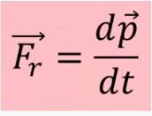

Que nos diz que a força resultante atuando sobre essa partícula é dada pela derivada da quantidade de movimento em relação ao tempo.
Substituindo p da equação acima ficamos: 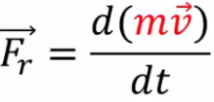

Supondo que a massa da partícula permanece constante, podemos tirar a massa da derivada e obter essa expressão:

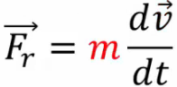

A derivada da velocidade em relação ao tempo é a aceleração de partícula. E dessa forma obtemos a expressão:
Força resultante é igual a massa vezes a aceleração. 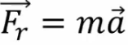

A 2º Lei de Newton vale para partículas individuais, mas veja que quando trabalhamos com escoamento, nós não trabalhamos com cada partícula de fluido individualmente e sim com todas ao mesmo tempo. Dessa forma temos que adaptar a 2º Lei de Newton.

Equações bidimensionais considerando x e y:

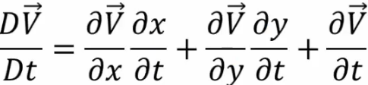
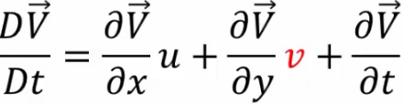

Ela nos dá a taxa de variação da velocidade da partícula a partir de dados sobre o escocamento como um todo. Esse expressão nos da em tão a aceleração de uma partícula fluida se movendo pelo campo de velocidades.

Equações tridimensionais considerando x, y e z.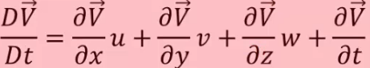

Dedução:
Vamos considerar uma partícula fluida cúbica tridimensional de tamanho muito, muito pequeno com dimensões Delta x, Delta, y e Delta z e vamos tomar a 2º Lei de Newnton e substituir a aceleração por DV/DT.
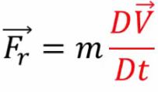
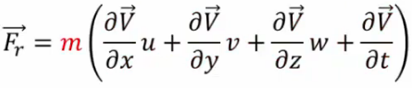

Conhecendo as dimensões da partícula podemos calcular a sua massa, basta multiplicar o seu volume pela sua densidade.
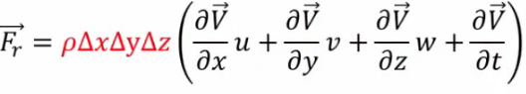

Densidade

Falta determinar a força resultante que atua sobre essa partícula. De X, Y e Z.
Força em X:

Tensões normais: Peso: Tensões cisalhantes: Superior e Inferior
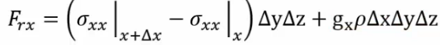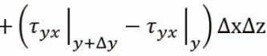

Tensões cisalhantes: Laterais
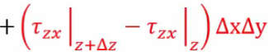

Força em Y:
Tensões normais: Peso Tensões cisalhantes: Superior e Inferior
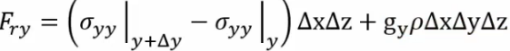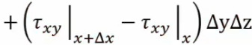

Tensões cisalhantes: Laterais
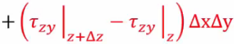

Força em z:
Tensões normais: Peso Tensões cisalhantes: Superior e Inferior
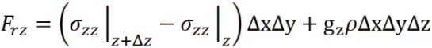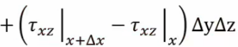

Tensões cisalhantes: Laterais
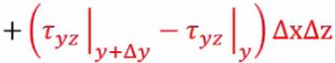
Agora podemos substituir a Forma Resultante da primeira equação:
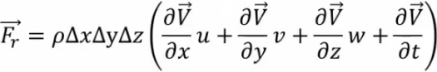

Temos que considerar cada uma das componentes: X
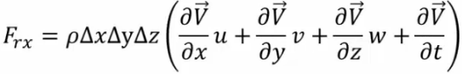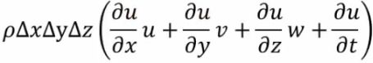

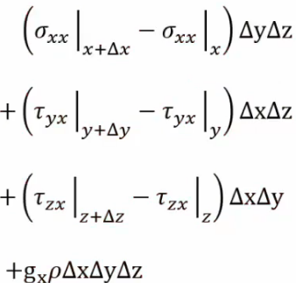 =

Podemos dividir os dois lados da equação por
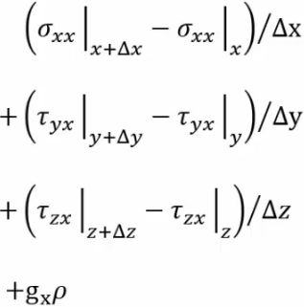

= 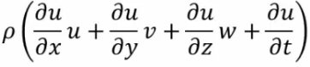agora vamos tomar o limite quando
0

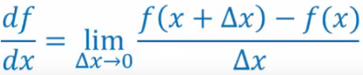

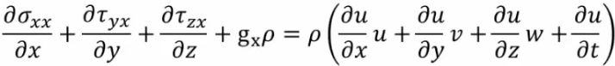

Vamos substituir o termo pela derivada de ∂ xx:

Aplicando os mesmos cálculos para as três forças temos: As equações da quantidade de movimento.

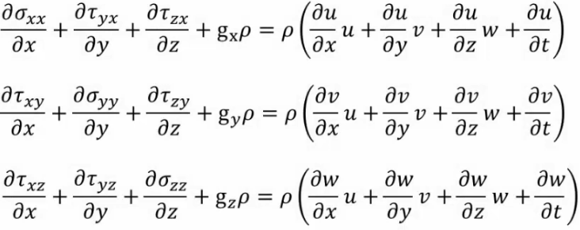

Simetria das Tensões Cisalhantes: 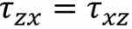 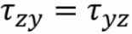 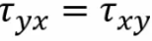

Calcular as tensões:

Fluido Newtoniano: significa que a tensão cisalhante é proporcional a taxa de deformação do fluido.
Fórmula para uma dimensão: 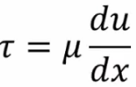

Fórmula para as três dimensões: 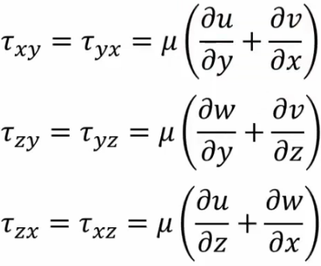

Simetria das Tensões Normais:

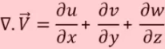
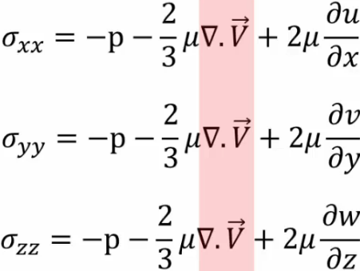
Divergência

Substituir as tensão na equação de quantidade de movimento:

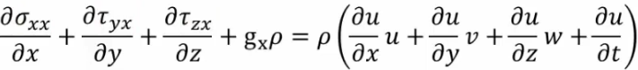

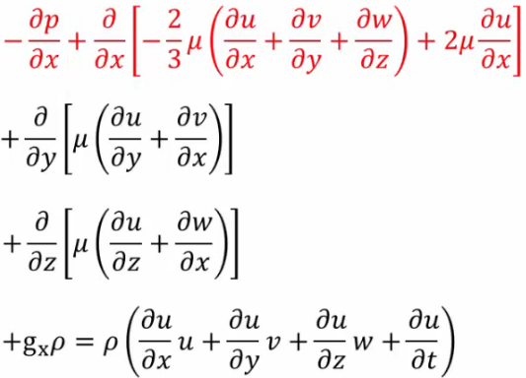

Compactando em uma linha e aplicando nas outras duas equações chegamos a essa expressão:

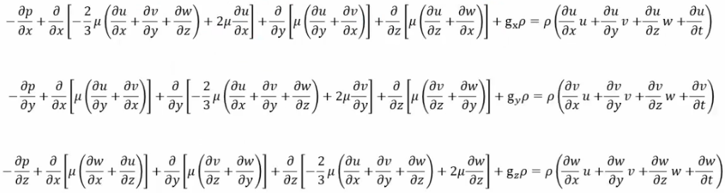

Simplificando a equação:

Rearranjar alguns termos:

Fatorando a derivada:

Esse termo dentro dos Colchetes é a divergência do campo de velocidade:

Se o escoamento for incompressível o termo vale [0]

Equação simplificada de Navier-Stokes:
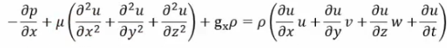

Aplicando os mesmos cálculos para as outras equações:
